NOW: IL MOMENTO È ADESSO

Ideato e sviluppato dal Dipartimento di Marketing GCR - in collaborazione creativa e progettuale con Buildest, Studio Salaris e Suprema - il Gruppo Cerdisa Ricchetti presenta NOW: il nuovo concept espositivo che caratterizzerà la presenza del gruppo industriale alla prossima edizione di Cersaie.

NOW è un nuovo spazio esperienziale in cui immagini, suoni e profumi, materializzandosi nei prodotti, avvolgeranno il visitatore accompagnandolo in un’esperienza coinvolgente, unica e oltre-misura.

“Abbiamo voluto rappresentare le quattro nuove collezioni (Archisalt e EC1/22 di Cerdisa, Neolitica e Dream Pure di Ricchetti) cercando di andare oltre il concetto di materiali da costruzione, utilizzando scenografie e immagini oniriche che potessero muovere emozioni ed essere di ispirazione per il nostro visitatore, ma soprattutto trasportarlo in mondi paralleli, proiettandolo in un presente che corre verso il futuro, in un "adesso" sospeso al di là del tempo e dello spazio” – racconta Stefano Storchi, Direttore Marketing del Gruppo Cerdisa Ricchetti - “NOW è un salto oltre gli allestimenti fieristici tipici del Cersaie, in cui il metaverso si fonde con la realtà in un progetto sensoriale composto da vere installazioni in stile Fuori Salone”.

Con NOW il Gruppo Cerdisa Ricchetti porta a Bologna un’esperienza coinvolgente tradotta nel linguaggio universale della materia, ceramica, per rappresentare la sua volontà di riscrivere le regole, di reinventare gli scenari, di ripensare alle collezioni e di riprogettare il prodotto sulle nuove esigenze del consumatore, attraverso storie di progetto uniche.

Le installazioni e le novità GCR saranno in esposizione al Cersaie di Bologna dal 26 al 30 settembre al padiglione 30 – stand C58

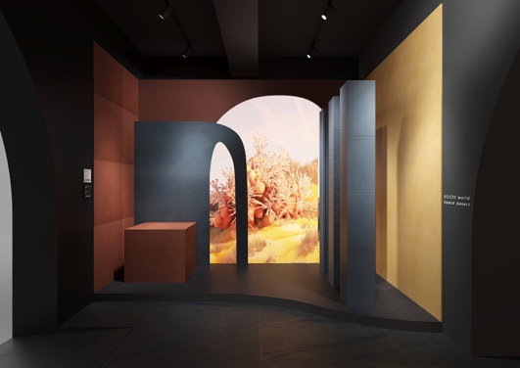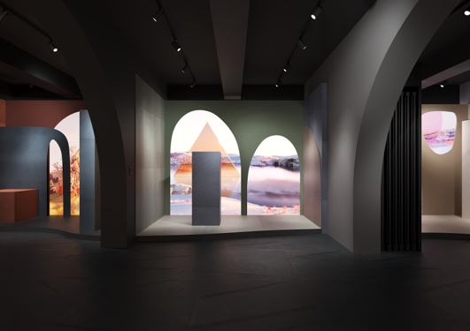

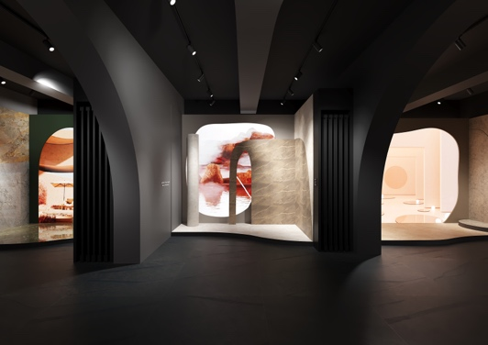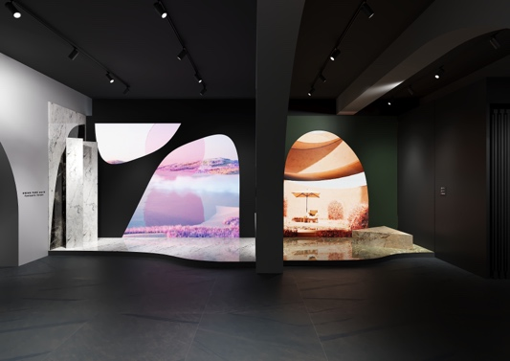
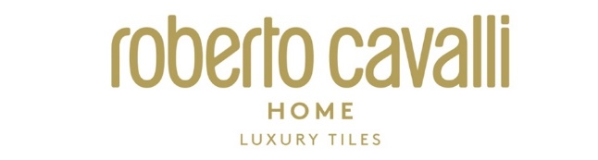

THE WILD SPIRIT LOUNGE.
VA IN SCENA IL NUOVO SPAZIO DI ROBERTO CAVALLI HOME LUXURY TILES

L’inesauribile passione per la natura più selvaggia, associata a un sorprendente e marcato spirito rock ribelle, ma ammorbidito esteticamente dall’adozione di inediti toni chiari e luminosi o impreziosito da dettagli iper-lussuosi o ancora attualizzato provocatoriamente con grafiche e colori pop, continua a definire i codici espressivi della scenografia dedicata al Cersaie a The Wild Spirit di Roberto Cavalli Home Luxury Tiles.

Il risultato finale è una lounge originale, eccentrica ma elegante, esuberante ma accogliente, dalla forte influenza urbana e dall’altrettanto forte richiamo alla natura, in un insieme dove il lusso è dato dalla creatività, dall’artigianalità, dalla ricchezza dei materiali e delle lavorazioni, generando così quella distintività unica che contraddistingue il marchio.

The Wild Spirit è un vero e proprio progetto di lifestyle ed abbraccia in toto, allineandosi costantemente, lo stile audace e graffiante della linea creativa della maison Cavalli condotta da Fausto Puglisi, consulente creativo e responsabile della visione globale del design della casa di moda. Vuole essere una celebrazione della massima libertà di espressione, e vuole simboleggiare una nuova estetica fatta di diversità, inclusività, libertà, fierezza, bellezza e passione.

Un progetto, peraltro, che si coordina con l’immagine, il prodotto e la comunicazione attuali di tutta la Roberto Cavalli Home, in assoluta sintonia ad esempio con Oniro Group per l’interiors, Mirabello Carrara per il linen e Arnolfo di Cambio per il tableware, tutti licenziatari ufficiali ed anche partner esclusivi nello styling di questa lounge e quindi per la perfetta riuscita dell’intera esposizione.

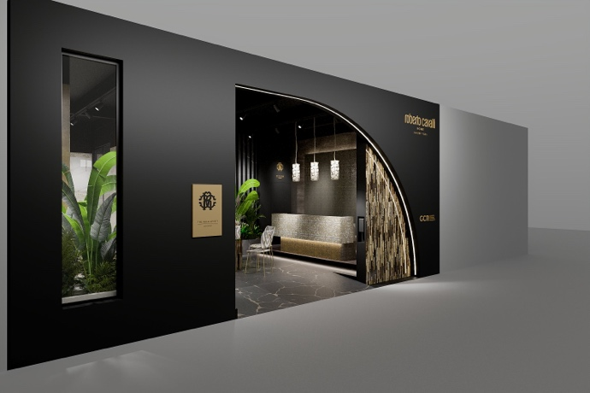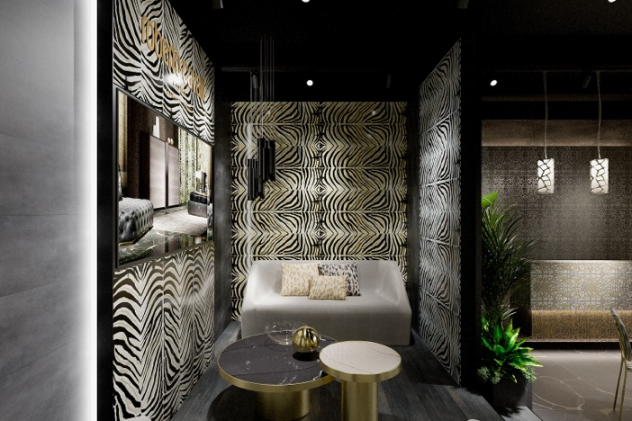

Puoi visitare la lounge Roberto Cavalli Home Luxury Tiles e ammirare la nuova collezione The Wild Spirit al Cersaie di Bologna dal 26 al 30 settembre al padiglione 25 – stand B142

